113年8月20日餐點照片
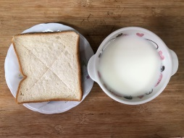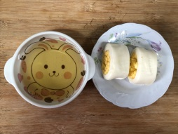
早餐(薄片吐司、牛奶) 下午點心(銀絲卷、麥茶)
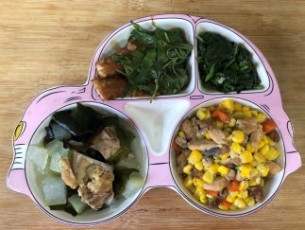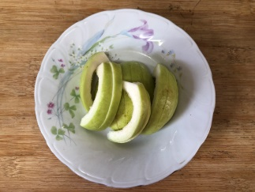
午餐(茄汁鯖魚、玉米雞丁、炒地瓜葉、排骨蘿蔔湯、芭樂)

